2021年5月27日
会員、会誌購読者 各位
公益社団法人 日本技術士会 中国本部
本 部 長 大田 一夫
倫理委員会委員長 大丸 讓二
公益社団法人日本技術士会 登録技術者倫理研究会 主催／中国本部倫理委員会共催
第94回技術者倫理研究会例会Web講演会（ご案内）
話題：技術者倫理の教育で大事なこと 講師：小波 盛佳 氏 技術士（機械部門）

拝啓 時下益々ご清祥のこととお慶び申し上げます。平素は格別のご高配を賜り厚くお礼申し上げます。
さて、日本技術士会登録技術者倫理研究会は、2021年7月13日（火）に、「技術者倫理の教育で大事なこと」と題し、「第94回技術者倫理研究会」として、全国の会員を対象に発信します。
中国本部では、本講演を中国本部・県支部拠点集合形式会場においてオンライン中継します。
また、新型コロナウィルスの3密対策のため、中国本部と県支部の会場の定員を半分程度に抑えるとともに、インターネットの接続環境のある会員・会誌購読者の方には統括本部から自宅・勤務先での視聴も可能にしています。
ご多用の処、誠に恐縮ですが7月12日(月)正午までにお申込み賜りますよう、宜しくお願い申し上げます。
参加申し込みは、事務局事務の省力化のため、できるだけ下記の【参加申込フォームURL】からお願いします。なお、インターネットの利用環境のない方はFAX、電話での申し込みも可能です。
会員の方で個別配信をご希望の方は、事務処理簡素化のため、以下の技術者倫理研究会のホームページよりお申し込みください。
【技術者倫理研究会申込みURL】https://forms.gle/s9T6NZSkuBDBxuSj6
【中国本部の参加申込フォームURL】https://forms.gle/n6piGVL8US2pYKdJ8
（オンライン講演は、会員・会誌購読者のみです。非会員の方は拠点集合形式会場までお越しください）
敬具
－ 記 －

１．主 催：日本技術士会登録 技術者倫理研究会／中国本部 倫理委員会
２．日 時：2021年7月13日（火）18:30～20:30
３．会 場：（広島会場）中国本部会議室：広島市中区鉄砲町１番20号第3ウエノヤビル6階
（鳥取会場）サンイン技術コンサルタント㈱ 鳥取支店：鳥取市若葉台南1丁目11番地
４．内 容：
話題：「技術者倫理の教育で大事なこと－板書からオンライン討論までの経験をもとに－」
講師： 小波 盛佳 氏 技術士（機械部門）
５．定員、対象、参加費、ＣＰＤ
（１）定 員：拠点集合形式会場 広島会場：15名、鳥取会場：10名
（２）対 象：オンライン講演会：会員、会誌購読者のみを対象
拠点集合形式会場：会員、会誌購読者、非会員を対象
（３）参加費：会員・会誌購読者：無料、非会員：500円
（４）ＣＰＤ：拠点集合形式会場での参加者には日本技術士会からＣＰＤ:２時間(予定)の参加票を発行します。オンラインによる個別配信の方でＣＰＤ参加票ご希望の方は、例会終了後のアンケートにＣＰＤ参加票希望と回答して下さい。希望と回答された方にアンケート回答後1週間以内にＣＰＤ参加票をお送りする予定です。
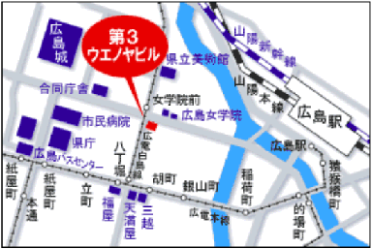
６．申込について
（１）締め切り：2021年7月12日(月)正午
（ただし、定員になり次第締め切ります。）
（２）中国本部のインターネットでの申込
https://forms.gle/n6piGVL8US2pYKdJ8
（オンライン講演会は会員・会誌購読者のみです。）
（３）FAX、電話での申し込み先：
公益社団法人 日本技術士会 中国本部事務局
広島市中区鉄砲町1番20号 第3ｳｴﾉﾔﾋﾞﾙ6階
TEL：082-511-0305 FAX：082-511-030

第94回技術者倫理研究会例会(オンライン)
参加申込書(2021年7月13日)
主催：公益社団法人 日本技術士会 中国本部
申込ＦＡＸ番号：０８２－５１１－０３０９
※メール送信可能な方は、事務局の省力化のため、メールによる申込をお願いします。

標記講演会(オンライン)に下記会場で参加します。

(下記に■(または☑)ください)
□広島会場、□鳥取会場、□オンライン（自宅・勤務先等）

 | 氏名 |  | 資格(注1) | 区分(注2)
申込者 |  |  | □技術士 □修習技術者  □その他 | □会員 □非会員  □会誌購読者
技術部門  (注3)  ※複数選択可 | □機械 □船舶･海洋 □航空･宇宙 □電気電子 □化学 □繊維 □金属  □資源工学 □建設 □上下水道 □衛生工学 □農業 □森林 □水産  □経営工学 □情報工学 □応用理学 □生物工学 □環境 □原子力･放射線  □総合技術監理
勤務先
連絡先 | E-mail |  |  | □会社 □自宅
 | ＦＡＸ |  |  | □会社 □自宅
 | ＴＥＬ |  |  | □会社 □自宅
- 資格は該当するものに■(または☑)を入れる。
- 区分で会員とは日本技術士会会員を指し、該当するものに■(または☑)を入れる。
- 技術部門は技術士か修習技術者のみ、該当するものに■(または☑)を入れる。
- 連絡先は(会社・自宅)のうち、該当するものに■(または☑)を入れ、E-mail等を記入。
- 同行者がいる場合は下記に記入。
- この個人情報は、本行事の参加申込み以外には使用しません。

 | 氏名 | 資格(注1) | 区分(注2)
同行者 |  | □技術士 □修習技術者  □その他 | □会員 □非会員  □会誌購読者
 |  | □技術士 □修習技術者  □その他 | □会員 □非会員  □会誌購読者
 |  | □技術士 □修習技術者  □その他 | □会員 □非会員  □会誌購読者
問合せ先：〒730-0017 広島市中区鉄砲町1-20 第3ウエノヤビル6階
公益社団法人 日本技術士会 中国本部

TEL:082-511-0305 FAX:082-511-0309 E-mail：ipej-hiro@rapid.ocn.ne.jp

鳥取会場
サンイン技術コンサルタント株式会社 鳥取支店
鳥取市若葉台南1丁目11番地 TEL.0857-38-6111
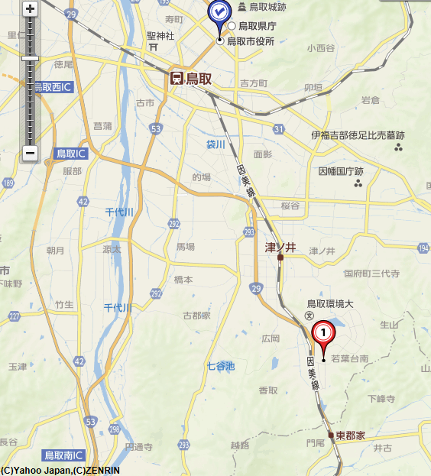

ウエスコ
ウエスコ
鳥取会場
サンイン技術コンサルタント（株）

アクセス：鳥取駅より南へ車で約20分（※専用駐車場あります）

連絡担当者：伊藤 徹、 t.ito@sanin-gc.co.jp
受信メール：web-tottori@ipej-chugoku.jp

